Děti budou potřebovat ruličky od toaletních papírů, bílé a barevné čtvrtky nebo papíry, nůžky a lepidlo. Podle obrázků určitě pochopí, jak postupovat.
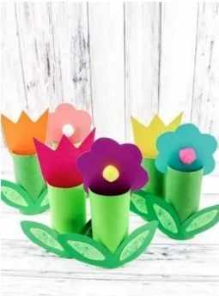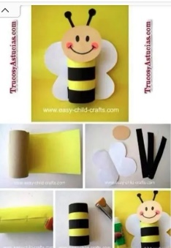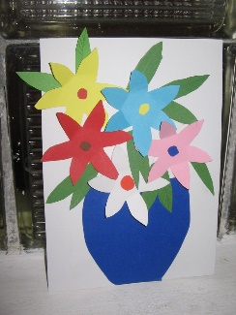
Obrázek 1 - děti si 2x vytisknou, vybarví, rozstříhají a mají své jarní pexeso.

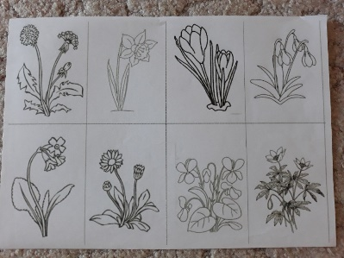

Obrázek 2 - děti si nakreslí kůly a dráty", na dráty obtisknou barevně temperami své palce a po uschnutí dokreslí fixou, gelovkou ptáčkům detaily: křídla, zobáčky, nožky.

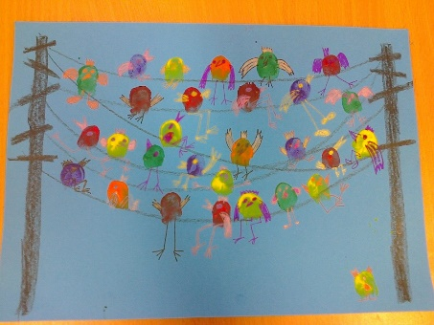

Obrázek 3 - děti si vystříhají z bar. papírů různě veliká kolečka, nalepí je na čtvrtku a černou fixou dokreslí různé ornamenty do květu.

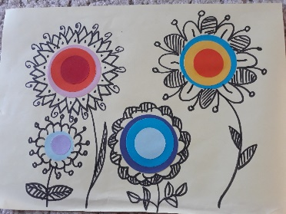

Připravila: Romana Pilařová

